Załącznik nr 1 do zapytania o wycenę

Opis Przedmiotu Zamówienia

Cel zamówienia
Celem zamówienia jest realizacja audytu wstępnego i weryfikacyjnego User Experience oraz zgodności systemu iPFRON+ z załącznikiem do ustawy z dnia 4 kwietnia 2019 o dostępności cyfrowej stron internetowych i aplikacji mobilnych podmiotów publicznych (Dz.U. 2019 poz. 848) w zakresie dostępności dla osób niepełnosprawnych określonych przez standard Web Content Accessibility Guidelines 2.1 (WCAG) oraz świadczenie usługi audytów cząstkowych w zakresie wdrożenia zaleceń i rekomendacji w obszarze dostępności cyfrowej i UX.

Projekt iPFRON+
Zamawiający w momencie wszczynania niniejszego zamówienia realizuje Projekt iPFRON+, którego głównym produktem będzie system informatyczny realizowany w ramach projektu „Uniwersalna platforma do projektowania i realizacji programów wsparcia ON wraz ze zintegrowanym modułem analitycznym - System iPFRON+” Programu Operacyjnego Polska Cyfrowa 2014-2020, Oś Priorytetowa 2 „E-administracja i otwarty rząd”, Działanie 2.1 „Wysoka dostępność i jakość e-usług publicznych” (dalej jako „System iPFRON+”). System iPFRON+ będzie uniwersalną platformą do projektowania i realizacji programów wsparcia ON wraz ze zintegrowanym modułem analitycznym - System iPFRON+, która zapewni kompleksową obsługę spraw w postaci e-usług, co istotnie ułatwi pozyskiwanie środków i ograniczy obszar wykluczenia społecznego ON. System iPFRON+ umożliwi wnioskowanie o pomoc, jej pozyskiwanie oraz rozliczanie w ramach Programów Wsparcia ze środków dystrybuowanych bezpośrednio przez PFRON. System zawierać będzie kompendium wiedzy z zakresu pomocy udzielanej osobom z niepełnosprawnością.
Budowany System iPFRON+ skoncentruje swoje funkcjonalności na wszystkich wymienionych komponentach, w szczególności:
- dostarczeniu kompleksowej informacji nt. form, rodzajów i zakresu oferowanej pomocy z użyciem treści łatwych w odbiorze;
- uproszczeniu procedur i dostarczeniu ON i podmiotom działającym na rzecz ON kompleksowych e-usług oraz aktywny udział w procesie i informację zwrotną, przekładające się na zwiększenie efektywności udzielanej pomocy i lepsze jej dopasowanie do potrzeb;
- automatyzacji rozliczenia przyznanych środków oraz monitorowaniu i kontroli wydatkowania środków dzięki wykorzystaniu zaawansowanych narzędzi analitycznych (BI) wbudowanych w System iPFRON+;
- dostarczeniu aktualizowanych na bieżąco danych dla procesu ewaluacji Programów Wsparcia oraz częściowej automatyzacji i skróceniu procesu ewaluacji dzięki wykorzystaniu narzędzi BI;
- wstępnej rekrutacji ON do projektów finansowanych przez PFRON;
- umożliwieniu beneficjentom ostatecznym (ON) bezpośredniej oceny jakości otrzymanego wsparcia.
System iPFRON+ wyposażony zostanie w następujące moduły funkcjonalne:
- Moduł Beneficjenta;
- Moduł ON, w tym Podmoduł Wstępnej Rekrutacji;
- Serwis informacyjny iPFRON+ (moduł zewnętrzny nieobjęty niniejszym zamówieniem);
- Moduł Generatora Programów Wsparcia;
- Moduł Oceny Programów Wsparcia;
- Moduł Ewidencji Wsparcia;
- Moduł Projektowania i Generowania Analiz;
- Moduł PFRON, w tym Podmoduł Biura i Oddziałów PFRON;
- Moduł integracji z systemami zewnętrznymi;
- Moduł uwierzytelniania.
Moduł Generatora Programów Wsparcia – umożliwia PFRON samodzielne projektowanie w Systemie iPFRON+ zmian w Programach Wsparcia oraz wdrażanie nowych Programów Wsparcia bez konieczności stosowania długotrwałych procedur zamówień publicznych i zlecania wykonawcom zewnętrznym kosztownych usług modyfikacji istniejących bądź wdrażania nowych rozwiązań. Elastyczność i konfigurowalność rozwiązania mają na celu znaczne wydłużenie cyklu życia Systemu, m.in. poprzez opóźnienie konieczności refaktoryzacji kodu.
Moduł Oceny Programów Wsparcia – realizuje proces oceny złożonych wniosków. W tym module są zaszyte zasady i kryteria oceny. Informacje z ocen będą uwzględniane w Module Projektowania i Generowania Analiz, co wesprze proces ewaluacji i przyczyni się do jego skrócenia. Poza standardowym procesem weryfikacji istnieć będzie możliwość głębszej analizy zapytania o dane analityczne z modułu Projektowania i Generowania Analiz. Moduł umożliwi dwustronną wymianę korespondencji z Wnioskodawcą w trakcie procedury oceny. Moduł będzie wspierać wybór projektów o najwyższej jakości wsparcia ON.
Moduł Ewidencji Wsparcia – służy do gromadzenia i weryfikacji danych o wsparciu udzielonym ON w ramach Programów Wsparcia. W ramach modułu przetwarzane będą informacje o wsparciu udzielonym beneficjentom Programów Wsparcia, w tym dane osobowe beneficjentów ostatecznych (ON) oraz osób udzielających wsparcia (np. pracowników organizacji pozarządowych). Moduł umożliwiać będzie nadzór nad wysoką jakością wsparcia udzielanego ON za pomocą e-usług. Moduł zawierać będzie zestaw wskaźników oceny efektywności realizowanych projektów wdrożony na podstawie wyników badania „Opracowanie wskaźników do oceny efektywności zadań zlecanych organizacjom pozarządowym” dostępny pod adresem https://www.PFRON.org.pl/instytucje/badania-i-analizy-naukowe/raport-koncowy-z-badania-opracowanie-wskaznikow-do-oceny-efektywnosci-zadan-zlecanych-organizacjom-pozarzadowym/.
Moduł Projektowania i Generowania Analiz – umożliwia Użytkownikom Wewnętrznym projektowanie i generowanie analiz nt. aktywności ON i NGO oraz innych podmiotów działających na ich rzecz. Będzie można dokonywać przeglądu i wyszukiwać informacje dotyczące konkretnych Programów Wsparcia, konkursów, kierunków pomocy, projektów oraz korzystać z funkcjonalności pozwalających na generowanie raportów w celach statystycznych, analitycznych oraz kontrolnych. ON i NGO oraz inne podmioty działające na ich rzecz również mogą pozyskać informacje nt. swoich aktywności historycznych oraz bieżących zobowiązań wobec PFRON. Moduł będzie wspierać proces tworzenia nowych i usprawniania działających e-usług zgodnie z zasadami cyklu Deminga.
Moduł będzie miał możliwość śledzenia wykorzystania środków Funduszu w ramach różnych form pomocy PFRON, co umożliwi bardziej efektywne zarządzanie środkami oraz lepsze dopasowanie oferty pomocy oraz sposobów jej udzielania do faktycznych potrzeb ON.
Moduł PFRON, w tym Podmoduł Biura i Oddziałów PFRON – zawiera narzędzia dla pracowników PFRON związane z obsługą programów wsparcia, w tym z obsługą środków finansowych oraz analityką i sprawozdawczością.
W ramach Modułu przetwarzane są dane finansowe oraz dane gromadzone w ramach obsługi pozostałych Modułów Systemu iPFRON+.
Moduł integracji z systemami zewnętrznymi – przy pomocy, którego System iPFRON+ aplikacyjny komunikuje się z aplikacjami zewnętrznymi. W ramach modułu przetwarzane są dane z systemów zewnętrznych wykorzystywane w procesie biznesowym udzielania dofinansowań.
Moduł uwierzytelniania – nadaje uprawnienia statyczne wynikające z macierzy uprawnień oraz uprawnienia kontekstowe wynikające z procesu biznesowego. W ramach Modułu przetwarzane są dane o uprawnieniach Użytkowników.
Na poniższym rysunku została przedstawiona logiczna architektura systemu iPFRON+:
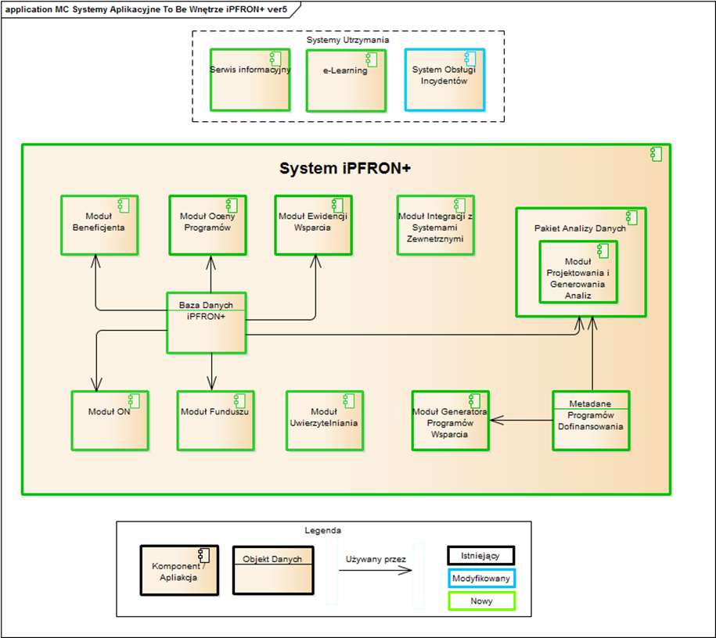

Zadanie nr 1 - Usługa audytu wstępnego
W ramach Zadania nr 1, Wykonawca przeprowadzi pełny audyt UX oraz zgodności Systemu iPFRON+ z załącznikiem do ustawy z dnia 4 kwietnia 2019 o dostępności cyfrowej stron internetowych i aplikacji mobilnych podmiotów publicznych (Dz.U. 2019 poz. 848) w zakresie dostępności dla osób niepełnosprawnych określonych przez standard Web Content Accessibility Guidelines 2.1 (WCAG), dalej zwany Audytem zgodnie z poniższym sposobem i terminami:
- Wykonawca w ciągu 5 dni kalendarzowych od dnia podpisania Umowy przedstawi Zamawiającemu plan Audytu wraz z harmonogramem audytowania poszczególnych modułów Systemu iPFRON+, opisem stosowanych metod badawczych manualnych i narzędzi automatyzujących proces prowadzenia Audytu, opisem i listą wykorzystanych standardów i referencyjnych wytycznych (dalej jako „Plan Audytu”). Zamawiający oczekuje minimum wykorzystania metod analizy heurystycznej oraz wędrówki poznawczej w obszarze UX.
- Zamawiający w ciągu 2 Dni Roboczych zaakceptuje przedstawiony Plan Audytu wraz bądź zgłosi do niego uwagi.
- W przypadku zgłoszenia przez Zamawiającego uwag do Planu Audytu, Wykonawca w ciągu 3 Dni Roboczych przekaże Zamawiającemu poprawiony Plan Audytu uwzględniający uwagi Zamawiającego. Zamawiający dopuszcza warsztatowy tryb pracy nad Planem Audytu i jego aktualizacją.
- Wykonawca do 30 dni kalendarzowych od dnia zaakceptowania bez zastrzeżeń Planu Audytu zrealizuje Audyt i przedstawi Zamawiającemu wynik Audytu w postaci raportu. Audytowi podlegać będą szablony graficzne, interfejs użytkownika oraz funkcjonalności Systemu iPFRON+.
- Przedstawiony raport z Audytu, dalej zwany Raportem zawierać będzie minimum:
  - Stronę tytułową
  - Spis treści
  - Metrykę dokumentu zawierającą informację o autorach, modyfikacjach dokumentu i terminie ich wprowadzenia.
  - Część dotycząca UX musi zawierać minimum:
    - Skrócony opis przyjętych metod badawczych
    - Skrócony opis narzędzi automatyzujących i wspierających realizację Audytu
    - Opis wykrytych błędów UX wraz ze zdefiniowanym priorytetem błędu
    - Rekomendacje oraz opis sposobu usunięcia danego błędu UX z podaniem referencyjnych rozwiązań lub przykładem proponowanych poprawek
    - Dodatkowe rekomendacje i uwagi
    - Krótkie podsumowanie stanu obecnego systemu iPFRON+ w obszarze UX wraz z tabelarycznym zestawienie wszystkich błędów UX.
  - Część dotycząca dostępności cyfrowej musi zawierać minimum:
    - Skrócony opis sposobu wykonania Audytu dostępności cyfrowej
    - Skrócony opis narzędzi automatyzujących i wspierających realizację Audytu
    - Opis wykrytych błędów dostępności cyfrowej wraz ze zdefiniowanym priorytetem błędu wraz z:
      - Przykłady wystąpienia błędów danego typu w systemie
      - Odniesienie do odpowiedniej wytycznej WCAG 2.1
    - Rekomendacje oraz opis sposobu usunięcia danego błędu dostępności cyfrowej z podaniem referencyjnych rozwiązań lub przykładem proponowanych poprawek
    - Dodatkowe rekomendacje i uwagi
    - Krótkie podsumowanie stanu obecnego systemu iPFRON+ w obszarze dostępności cyfrowej i zgodności ze standardem WCAG 2.1
    - Tabelaryczne zestawienie wszystkich kryteriów wymienionych w Załączniku do ustawy z przypisaniem im statusów dla danej usługi: Spełnia/Nie spełnia oraz obliczony na podstawie statusów procentowy poziom dostępności cyfrowej dla systemu iPFRON+.
- Przekazany przez Wykonawcę w terminie określonym w punkcie 4 powyżej Raport z Audytu podlega odbiorowi przez Zamawiającego zgodnie z procedurą odbioru produktu, opisanej w projekcie Umowy.
- Po zatwierdzeniu przez Zamawiającego Raportu z Audytu, dokument zostanie przekazany wykonawcy Systemu iPFRON+ w celu zapoznania się z zawartością i implementacją odpowiednich rozwiązań w Systemie iPFRON+.

Zadanie nr 2 - Usługa audytów cząstkowych
W ramach Zadania nr 2, Wykonawca będzie realizował weryfikacje i ocenę zmian w Systemie iPFRON+ w tym implementacji dotyczących poszczególnych rekomendacji. Audyty cząstkowe będą prowadzone w następujący sposób:
- Wykonawca będzie wykonywał audyt cząstkowy na każdy wniosek Zamawiającego.
- Audyty cząstkowe będą rozliczane na podstawie czasochłonności w okresach miesięcznych, to znaczy wszystkie audyty cząstkowe zakończone i odebrane przez Zamawiającego w danym okresie będą rozliczane zbiorczo.
- Usługa audytów cząstkowych będzie realizowana w sposób ciągły, bez ograniczeń co do całkowitej liczby zrealizowanych audytów cząstkowych, z zachowaniem łącznej liczby 200 Roboczogodzin.
- Audyty cząstkowe mogą być wykonywane między innymi, ale nie tylko, w sytuacji dodatkowych pytań wykonawcy Systemu iPFRON+, konieczności weryfikacji wdrożonego rozwiązania, zmian w interfejsie użytkownika itp.
- Usługa świadczona będzie przez Wykonawcę przez cały okres trwania Umowy bez ograniczeń co do łącznej liczby Zgłoszeń o audyt cząstkowy.
- Tryb realizacji usługi w zakresie audytów cząstkowych może być równoległy, przy czym Wykonawca nie będzie realizował jednocześnie więcej niż 5 audytów cząstkowych.
- Audyt cząstkowy jak również przekazywanie wyników audytu będą realizowane w Dni Robocze w Godzinach Roboczych.
- Zgłoszenie przygotowywane będzie przez osobę odpowiedzialną za koordynowanie prac po stronie Zamawiającego i przesyłany drogą elektroniczną poprzez system zgłoszeniowy JIRA Zmawiającego (dalej jako „Portal Zgłoszeniowy”) do osoby odpowiedzialnej za koordynowanie prac po stronie Wykonawcy.
- Na podstawie wniosku o audyt cząstkowy Wykonawca każdorazowo będzie wykonywał wycenę audytu cząstkowego wskazanego w Zgłoszeniu w Roboczogodzinach oraz określał termin realizacji audytu cząstkowego, przy czym termin realizacji audytu nie może być dłuższy niż wskazany w punkcie 11 poniżej. Wycena oraz termin realizacji audytu cząstkowego zostaną zatwierdzane przez Zmawiającego.
- Wykonawca, po akceptacji Zamawiającego wyceny, o której mowa w punkcie 9 powyżej, przeprowadzi audyt cząstkowy na podstawie Zgłoszenia oraz przekaże jej wynik Zamawiającemu za pośrednictwem Portalu Zgłoszeniowego.
- W wyjątkowych sytuacjach, gdy Portal Serwisowy jest niedostępny Zamawiający dopuszcza możliwość przekazania Zlecenia drogą mailową, na adres wskazanych do komunikacji pomiędzy Stronami oraz w ten sam sposób zatwierdzenie Zlecenia i jego dalsze procedowanie. W chwili przywrócenia dostępności Portalu Serwisowego, Wykonawca jest zobowiązany do niezwłocznego uzupełnienia Zlecenia w Portalu Serwisowym.
- Zamawiający wymaga, aby wynik audytu cząstkowego został przesłany do Zamawiającego w formie elektronicznej najpóźniej w terminie 5 Dni Roboczych liczonych od dnia przekazania przez Zamawiającego Zgłoszenia Wykonawcy za pośrednictwem Portalu Zgłoszeniowego.
- Wynik audytu cząstkowego podlega procedurze odbioru opisanej w Umowie.

Zadanie nr 3 - Usługa audytu weryfikacyjnego
- Audyt weryfikacyjny będzie dotyczyć Systemu iPFRON+ i odbywać się będzie na tych samych zasadach co Zadanie nr 1 (Usługa audytu wstępnego).
- Po wprowadzeniu stosownych zmian w systemie iPFRON+, Zamawiający przekaże Wykonawcy zlecenie wykonania audytu weryfikacyjnego.
- Wykonawca w terminie 15 Dni Roboczych od dnia podpisania przez Zamawiającego bez zastrzeżeń protokołu odbioru zakończenia świadczenia usługi audytów cząstkowych (Zadania nr 2) przeprowadzi audyt weryfikacyjny oraz przygotuje i dostarczy Zamawiającemu raport weryfikacyjny.
- Raport weryfikacyjny musi zawierać minimum:
  - Część dotycząca UX musi zawierać minimum:
    - Skrócony opis przyjętych metod badawczych.
    - Skrócony opis narzędzi automatyzujących i wspierających realizację audytu weryfikacyjnego.
    - Lista błędów wykryta podczas audytu wstępnego wraz z obecnym statusem: „usunięty”, „nadal występuje”.
    - Opis wykrytych nowych błędów UX wraz ze zdefiniowanym priorytetem błędu oraz rekomendacjami .
    - Podsumowanie stanu obecnego Systemu iPFRON+ w obszarze UX.
  - Część dotycząca dostępności cyfrowej musi zawierać minimum:
    - Skrócony opis przyjętych metod badawczych.
    - Skrócony opis narzędzi automatyzujących i wspierających realizację audytu weryfikacyjnego.
    - Lista błędów wykryta podczas audytu wstępnego wraz z obecnym statusem: „usunięty”, „nadal występuje”.
    - Opis wykrytych nowych błędów dostępności cyfrowej wraz ze zdefiniowanym priorytetem oraz z:
      - Przykłady wystąpienia błędów danego typu w Systemie iPFRON+.
      - Odniesienie do odpowiedniej wytycznej WCAG 2.1.
    - Krótkie podsumowanie stanu obecnego Systemu iPFRON+ w obszarze dostępności cyfrowej i zgodności ze standardem WCAG 2.1.
    - Obliczony na podstawie statusów wszystkich błędów procentowy poziom dostępności cyfrowej dla Systemu iPFRON+.
- Raport z audytu weryfikacyjnego podlega procedurze odbioru opisanej w Umowie.
- Po usunięciu Wad z obszaru dostępności cyfrowej i zakończeniu audytu weryfikacyjnego Wykonawca przekaże Zamawiającemu zaświadczenie o spełnieniu wymogu dostosowaniu usług do wytycznych WCAG 2.1.

